Khảo sát hệ thống thực tại
-Vì tính chất bảo mật nên không được xem chi tiết hệ thống quản lí nhân khẩu của phường, chỉ có được khảo sát từ các chú công an quản lí về nhân khẩu của phường.
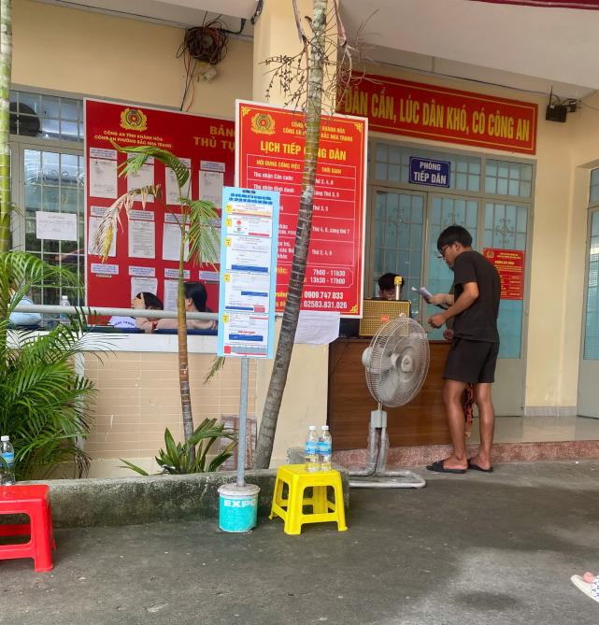
Các câu hỏi | Đồng chí:
Mục đích chính của việc quản lí nhân khẩu là gì? | Mục đích gồm: xác định việc cư trú của công dân bảo đảm thực hiện quyền và nghĩa vụ công dân, tăng cường quản lý xã hội, giữ vững an ninh, trật tự xã hội.
Anh có thể nói tụi em biết hiện nay phường quản lý nhân khẩu được thực hiện như thế nào? | Hiện nay đang được tin học hóa quản lý việc thường trú, tạm trú, tạm vắng, thống kê,….
Phường thực hiện việc đăng ký và quản lý nhân khẩu thường trú như thế nào? | Phường thực hiện việc đăng ký và quản lý nhân khẩu thường trú thông qua việc quản lý hộ khẩu thường trú và đăng ký chuyển đi, chuyển đến.  1. Quản lý đăng ký thường trú:Bỏ sổ hộ khẩu, cập nhật dữ liệu  2. Quản lý chuyển đi, chuyển đến
Đăng ký và quản lý nhân khẩu tạm trú xã gồm những thủ tục nào? | Đăng ký quản lý nhân khẩu tạm trú (với những người từ 15 tuổi trở nên) bao gồm các thủ tục sau:  1. Nộp Tờ khai thay đổi thông tin cư trú  2. Khai "Bản khai nhân khẩu".  3. Xuất trình CCCD
Đăng ký và quản lý nhân khẩu tạm vắng được quản lý như thế nào? | Đăng ký quản lý nhân khẩu tạm vắng (với những người từ 15 tuổi trở nên) chỉ cần đến công an xã (phường) khai báo phiếu tạm trú, tạm vắng.
Việc lưu trữ thông tin về nhân khẩu hiện nay xã thực hiện qua hình thức nào? Khó khăn và thuận lợi ra sao? | Cập nhật vào Cơ sở dữ liệu quốc gia về dân cư, làm cho thống nhất, chính xác dữ liệu. Khó khăn ở việc đồng bộ dữ liệu, nghiệp vụ và yêu cầu máy móc, mạng,..

Xây dựng bài toán
Để quản lý tình hình biến động nhân khẩu và chất lượng nguồn nhân lực (trình độ văn hóa, chuyên môn) tại phường Bắc Nha Trang, hệ thống cần có các thông tin và các quy tắc quản lý sau:
Mỗi Hộ gia đình cư trú trên địa bàn được cấp một Mã số hộ (MSH) duy nhất để phân biệt, bao gồm thông tin về địa chỉ thường trú, tên chủ hộ. Mỗi hộ gia đình thuộc một Khu vực (Tổ dân phố) nhất định, khu vực được xác định bởi Mã khu vực (MKV) và tên tổ trưởng tổ dân phố. Một khu vực bao gồm nhiều hộ gia đình, nhưng một hộ gia đình chỉ thuộc về một khu vực.
Mỗi Nhân khẩu (công dân) được xác định bởi số Căn cước công dân (CCCD) duy nhất để phân biệt. Thông tin bao gồm: Họ tên, ngày sinh, giới tính, quê quán, dân tộc, tôn giáo. Một nhân khẩu tại một thời điểm chỉ được đăng ký Thường trú tại một hộ gia đình nhất định hoặc đăng ký Tạm trú tại một địa chỉ nhất định.
Để quản lý trình độ, mỗi nhân khẩu sẽ được gắn với thông tin về Trình độ học vấn (ví dụ: 12/12) và Trình độ chuyên môn. Mỗi loại trình độ chuyên môn được phân loại bởi Mã loại trình độ (MLTD) (ví dụ: Đại học, Cao đẳng, Trung cấp, Lao động phổ thông...) và tên chuyên ngành đào tạo (ví dụ: CNTT, Kế toán). Một loại trình độ có thể có nhiều nhân khẩu, và một nhân khẩu có thể có nhiều văn bằng chứng chỉ (tuy nhiên hệ thống sẽ quản lý văn bằng cao nhất).
Việc biến động nhân khẩu (nhập khẩu, chuyển đến, tạm trú) được xác định bởi các Phiếu khai báo cư trú.
Mỗi Phiếu khai báo đến (Đăng ký thường trú/Tạm trú) có Số phiếu đến (SPD) duy nhất, có ngày lập phiếu, phiếu cho biết đăng ký vào hộ nào/địa chỉ nào và có chữ ký của Cán bộ tiếp nhận. Trong chi tiết phiếu cho biết danh sách các nhân khẩu được đăng ký mới kèm theo thông tin trình độ của họ.
Việc di chuyển nhân khẩu đi nơi khác hoặc vắng mặt được xác định bởi Phiếu chuyển đi/Tạm vắng.
Mỗi Phiếu chuyển đi có Số phiếu chuyển (SPC) duy nhất, ngày lập, lý do chuyển đi, nơi chuyển đến và chữ ký của Cán bộ phê duyệt. Trong chi tiết phiếu cho biết danh sách những nhân khẩu sẽ bị xóa tên hoặc ghi nhận vắng mặt khỏi địa bàn.
Thông tin của Cán bộ tham gia vào quy trình quản lý (Công an khu vực, Cán bộ tư pháp) bao gồm: Mã số cán bộ (MSCB) để phân biệt, họ tên, cấp bậc, chức vụ và số điện thoại liên hệ. Cán bộ là người chịu trách nhiệm ký xác nhận trên các phiếu khai báo và cập nhật dữ liệu vào hệ thống.
Để phục vụ công tác tra cứu hàng ngày, hệ thống cho phép Cán bộ nhập các tiêu chí tìm kiếm (như Số CCCD, Họ tên hoặc Mã số hộ) để truy xuất nhanh thông tin chi tiết về nhân khẩu và hộ gia đình đó.Định kỳ hoặc khi có yêu cầu đột xuất từ Lãnh đạo phường, Cán bộ cần trích xuất các báo cáo tổng hợp từ hệ thống, bao gồm:
- Báo cáo tình hình dân số: Thống kê tổng số nhân khẩu, phân chia theo giới tính, độ tuổi và mật độ dân số theo từng Khu vực (Tổ dân phố).
- Báo cáo chất lượng nhân lực: Thống kê số lượng nhân khẩu theo từng loại Trình độ chuyên môn (Đại học, Cao đẳng...) và theo nhóm ngành nghề để đánh giá mặt bằng dân trí.
XÂY DỰNG BFD:
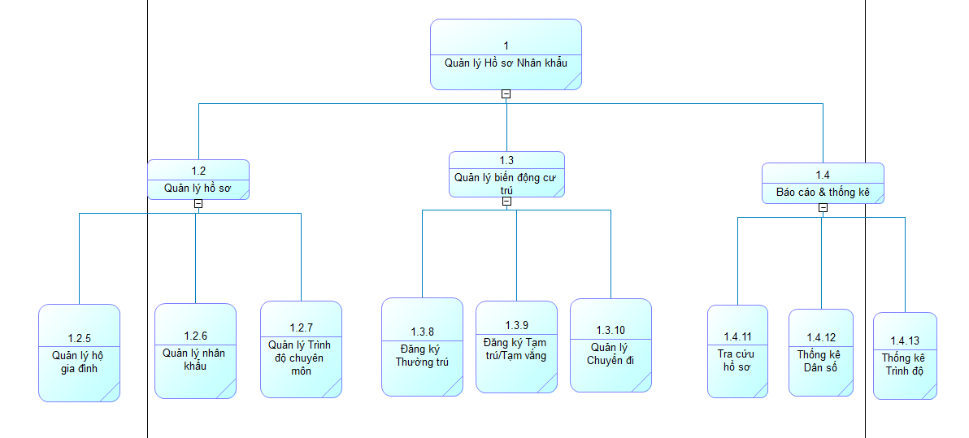
Mỗi Hộ gia đình cư trú trên địa bàn được cấp một Mã số hộ (MSH) duy nhất để phân biệt, bao gồm thông tin về địa chỉ thường trú, tên chủ hộ. Mỗi hộ gia đình thuộc một Khu vực (Tổ dân phố) nhất định, khu vực được xác định bởi Mã khu vực (MKV) và tên tổ trưởng tổ dân phố. Một khu vực bao gồm nhiều hộ gia đình, nhưng một hộ gia đình chỉ thuộc về một khu vực.
Mỗi Nhân khẩu (công dân) được xác định bởi số Căn cước công dân (CCCD) duy nhất để phân biệt. Thông tin bao gồm: Họ tên, ngày sinh, giới tính, quê quán, dân tộc, tôn giáo.
Để quản lý trình độ, mỗi nhân khẩu sẽ được gắn với thông tin về Trình độ học vấn (ví dụ: 12/12) và Trình độ chuyên môn. Mỗi loại trình độ chuyên môn được phân loại bởi Mã loại trình độ (MLTD) (ví dụ: Đại học, Cao đẳng, Trung cấp, Lao động phổ thông...) và tên chuyên ngành đào tạo (ví dụ: CNTT, Kế toán). Một loại trình độ có thể có nhiều nhân khẩu, và một nhân khẩu có thể có nhiều văn bằng chứng chỉ (tuy nhiên hệ thống sẽ quản lý văn bằng cao nhất).

Ô XỬ LÝ | TÊN Ô XỬ LÝ | TÁC NHÂN |  | KHO DỮ LIỆU
Ô XỬ LÝ | TÊN Ô XỬ LÝ | NGUỒN | ĐÍCH | TRUY XUẤT | CẬP NHẬT
1.2.5 | Quản lý hộ gia đình | *CÁN BỘ  - Thông tin hộ gia đình mới  - Mã khu vực | *CÁN BỘ  - Thông báo kết quả cập nhật | *KHU VỰC  - Thông tin khu vực | *HỘ GIA ĐÌNH  - Thông tin hộ gia đình mới  - Cập nhật danh sách hộ
1.2.6 | Quản lý nhân khẩu | *CÁN BỘ  - Thông tin nhân khẩu (CCCD, Họ tên...) | *CÁN BỘ  - Xác nhận thông tin nhân khẩu | *HỘ GIA ĐÌNH  - Thông tin hộ | *NHÂN KHẨU  - Thông tin nhân khẩu mới
1.2.7 | Quản lý trình độ chuyên môn | *CÔNG DÂN  - Bằng cấp, chứng chỉ  - Bảng điểm | *CÁN BỘ  - Cập nhật trình độ | *NHÂN KHẨU  - CCCD | *TRÌNH ĐỘ  - Thông tin loại trình độ  - Dữ liệu trình độ nhân khẩu mới

Việc biến động nhân khẩu (nhập khẩu, chuyển đến, tạm trú) được xác định bởi các Phiếu khai báo cư trú.
Mỗi Phiếu khai báo đến (Đăng ký thường trú/Tạm trú) có Số phiếu đến (SPD) duy nhất, có ngày lập phiếu, phiếu cho biết đăng ký vào hộ nào/địa chỉ nào và có chữ ký của Cán bộ tiếp nhận. Trong chi tiết phiếu cho biết danh sách các nhân khẩu được đăng ký mới kèm theo thông tin trình độ của họ.
Việc di chuyển nhân khẩu đi nơi khác hoặc vắng mặt được xác định bởi Phiếu chuyển đi/Tạm vắng.
Mỗi Phiếu chuyển đi có Số phiếu chuyển (SPC) duy nhất, ngày lập, lý do chuyển đi, nơi chuyển đến và chữ ký của Cán bộ phê duyệt. Trong chi tiết phiếu cho biết danh sách những nhân khẩu sẽ bị xóa tên hoặc ghi nhận vắng mặt khỏi địa bàn.

Ô XỬ LÝ | TÊN Ô XỬ LÝ | TÁC NHÂN |  | KHO DỮ LIỆU
Ô XỬ LÝ | TÊN Ô XỬ LÝ | NGUỒN | ĐÍCH | TRUY XUẤT | CẬP NHẬT
1.3.8 | Đăng ký Thường trú | *CÔNG DÂN  - Hồ sơ đăng ký thường trú  - Giấy tờ chứng minh chỗ ở  *CÁN BỘ  - Xác nhận hợp lệ | *CÔNG DÂN  - Cập nhật sổ hộ khẩu  - Kết quả đăng ký | *HỘ GIA ĐÌNH  - Thông tin chủ hộ  *NHÂN KHẨU  - Dữ liệu nhân khẩu hiện tại  *PHIẾU KHAI BÁO ĐẾN  - Thông tin phiếu đến (SPD) | *NHÂN KHẨU  - Trạng thái thường trú mới
1.3.9 | Đăng ký Tạm trú/ Tạm vắng | *CÔNG DÂN  - Đơn xin tạm trú/vắng  - Thông tin nơi đến/đi  *CÁN BỘ  - Thông tin thời hạn cư trú | *CÔNG DÂN  - Giấy xác nhận tạm trú/tạm vắng | *HỘ GIA ĐÌNH  - Địa chỉ tạm trú  *NHÂN KHẨU  - Số CCCD  *PHIẾU KHAI BÁO ĐẾN  - Dữ liệu phiếu tạm trú | *NHÂN KHẨU  - Cập nhật trạng thái tạm trú/tạm vắng
1.3.10 | Quản lý Chuyển đi | *CÔNG DÂN  - Phiếu báo thay đổi hộ khẩu, nhân khẩu  - Lý do chuyển đi  *CÁN BỘ  - Quyết định phê duyệt chuyển đi | *CÔNG DÂN  - Giấy chuyển hộ khẩu | *NHÂN KHẨU  - Thông tin người chuyển  *HỘ GIA ĐÌNH  - Danh sách thành viên hiện tại  *PHIẾU CHUYỂN ĐI  - Thông tin phiếu chuyển (SPC) | *NHÂN KHẨU  - Cập nhật trạng thái "Đã chuyển đi"

Để phục vụ công tác tra cứu hàng ngày, hệ thống cho phép Cán bộ nhập các tiêu chí tìm kiếm (như Số CCCD, Họ tên hoặc Mã số hộ) để truy xuất nhanh thông tin chi tiết về nhân khẩu và hộ gia đình đó.Định kỳ hoặc khi có yêu cầu đột xuất từ Lãnh đạo phường, Cán bộ cần trích xuất các báo cáo tổng hợp từ hệ thống, bao gồm:
- Báo cáo tình hình dân số: Thống kê tổng số nhân khẩu, phân chia theo giới tính, độ tuổi và mật độ dân số theo từng Khu vực (Tổ dân phố).
- Báo cáo chất lượng nhân lực: Thống kê số lượng nhân khẩu theo từng loại Trình độ chuyên môn (Đại học, Cao đẳng...) và theo nhóm ngành nghề để đánh giá mặt bằng dân trí.

Ô XỬ LÝ | TÊN Ô XỬ LÝ | TÁC NHÂN |  | KHO DỮ LIỆU
Ô XỬ LÝ | TÊN Ô XỬ LÝ | NGUỒN | ĐÍCH | TRUY XUẤT | CẬP NHẬT
1.4.11 | Tra cứu hồ sơ | *CÁN BỘ  - Tiêu chí tìm kiếm (Tên, CCCD) | *CÁN BỘ  - Thông tin chi tiết hồ sơ | *NHÂN KHẨU  - Dữ liệu nhân khẩu  *HỘ GIA ĐÌNH  - Dữ liệu hộ khẩu  *TRÌNH ĐỘ  - Dữ liệu văn bằng
1.4.12 | Thống kê Dân số | *LÃNH ĐẠO  - Yêu cầu báo cáo dân số | *LÃNH ĐẠO  - Báo cáo tổng hợp dân số  - Biểu đồ biến động nhân khẩu | *NHÂN KHẨU  - Dữ liệu thống kê (Giới tính, tuổi)  *KHU VỰC  - Danh sách tổ dân phố  *PHIẾU KHAI BÁO ĐẾN/ĐI  - Số liệu tăng/giảm dân số
1.4.13 | Thống kê Trình độ | *LÃNH ĐẠO  - Tiêu chí thống kê chất lượng nhân lực | *LÃNH ĐẠO  - Báo cáo trình độ văn hóa/chuyên môn | *NHÂN KHẨU  - Dữ liệu nhân khẩu trong độ tuổi lao động  *TRÌNH ĐỘ  - Danh mục trình độ (Đại học, CĐ...)

Ô XỬ LÝ | TÊN Ô XỬ LÝ | TÁC NHÂN |  | KHO DỮ LIỆU
Ô XỬ LÝ | TÊN Ô XỬ LÝ | NGUỒN | ĐÍCH | TRUY XUẤT | CẬP NHẬT
1.2.5 | Quản lý hộ gia đình | *CÁN BỘ  - Thông tin hộ gia đình mới  - Mã khu vực | *CÁN BỘ  - Thông báo kết quả cập nhật | *KHU VỰC  - Thông tin khu vực | *HỘ GIA ĐÌNH  - Thông tin hộ gia đình mới  - Cập nhật danh sách hộ
1.2.6 | Quản lý nhân khẩu | *CÁN BỘ  - Thông tin nhân khẩu (CCCD, Họ tên...) | *CÁN BỘ  - Xác nhận thông tin nhân khẩu | *HỘ GIA ĐÌNH  - Thông tin hộ | *NHÂN KHẨU  - Thông tin nhân khẩu mới
1.2.7 | Quản lý trình độ chuyên môn | *CÔNG DÂN  - Bằng cấp, chứng chỉ  - Bảng điểm | *CÁN BỘ  - Cập nhật trình độ | *NHÂN KHẨU  - CCCD | *TRÌNH ĐỘ  - Thông tin loại trình độ  - Dữ liệu trình độ nhân khẩu mới

1.2 | Quản lý hồ sơ |  | *CÁN BỘ  - Thông tin hộ gia đình mới  - Mã khu vực  - Thông tin nhân khẩu (CCCD, Họ tên...)  *CÔNG DÂN  - Bằng cấp, chứng chỉ  - Bảng điểm |  | *CÁN BỘ  - Thông báo kết quả cập nhật  Xác nhận thông tin nhân khẩu  Cập nhật trình độ |  | *KHU VỰC  - Thông tin khu vực  *HỘ GIA ĐÌNH  - Thông tin hộ  *NHÂN KHẨU  - CCCD |  | *HỘ GIA ĐÌNH  - Thông tin hộ gia đình mới  - Cập nhật danh sách hộ  *NHÂN KHẨU  - Thông tin nhân khẩu mới  *TRÌNH ĐỘ  - Thông tin loại trình độ  - Dữ liệu trình độ nhân khẩu mới
Ô XỬ LÝ |  | TÊN Ô XỬ LÝ |  | TÁC NHÂN |  |  |  | KHO DỮ LIỆU
 |  |  |  | NGUỒN |  | ĐÍCH |  | TRUY XUẤT |  | CẬP NHẬT
1.3.8 |  | Đăng ký Thường trú |  | *CÔNG DÂN  - Hồ sơ đăng ký thường trú  - Giấy tờ chứng minh chỗ ở  *CÁN BỘ  - Xác nhận hợp lệ |  | *CÔNG DÂN  - Cập nhật sổ hộ khẩu  - Kết quả đăng ký |  | *HỘ GIA ĐÌNH  - Thông tin chủ hộ  *NHÂN KHẨU  - Dữ liệu nhân khẩu hiện tại  *PHIẾU KHAI BÁO ĐẾN  - Thông tin phiếu đến (SPD) |  | *NHÂN KHẨU  - Trạng thái thường trú mới
1.3.9 |  | Đăng ký Tạm trú/ Tạm vắng |  | *CÔNG DÂN  - Đơn xin tạm trú/vắng  - Thông tin nơi đến/đi  *CÁN BỘ  - Thông tin thời hạn cư trú |  | *CÔNG DÂN  - Giấy xác nhận tạm trú/tạm vắng |  | *HỘ GIA ĐÌNH  - Địa chỉ tạm trú  *NHÂN KHẨU  - Số CCCD  *PHIẾU KHAI BÁO ĐẾN  - Dữ liệu phiếu tạm trú |  | *NHÂN KHẨU  - Cập nhật trạng thái tạm trú/tạm vắng
1.3.10 |  | Quản lý Chuyển đi |  | *CÔNG DÂN  - Phiếu báo thay đổi hộ khẩu, nhân khẩu  - Lý do chuyển đi  *CÁN BỘ  - Quyết định phê duyệt chuyển đi |  | *CÔNG DÂN  - Giấy chuyển hộ khẩu |  | *NHÂN KHẨU  - Thông tin người chuyển  *HỘ GIA ĐÌNH  - Danh sách thành viên hiện tại  *PHIẾU CHUYỂN ĐI  - Thông tin phiếu chuyển (SPC) |  | *NHÂN KHẨU  - Cập nhật trạng thái "Đã chuyển đi"

1.3 | Quản lý biến động cư trú | *CÔNG DÂN  - Hồ sơ đăng ký thường trú  - Giấy tờ chứng minh chỗ ở  - Đơn xin tạm trú/vắng  - Thông tin nơi đến/đi  - Phiếu báo thay đổi hộ khẩu, nhân khẩu  - Lý do chuyển đi  *CÁN BỘ  - Xác nhận hợp lệ  - Thông tin thời hạn cư trú  - Quyết định phê duyệt chuyển đi | *CÔNG DÂN  - Cập nhật sổ hộ khẩu  - Kết quả đăng ký  - Giấy xác nhận tạm trú/tạm vắng  Giấy chuyển hộ khẩu | *HỘ GIA ĐÌNH  - Thông tin chủ hộ  - Địa chỉ tạm trú  - Danh sách thành viên hiện tại  *NHÂN KHẨU  - Dữ liệu nhân khẩu hiện tại  - Số CCCD  - Thông tin người chuyển  *PHIẾU KHAI BÁO ĐẾN  - Thông tin phiếu đến (SPD)  - Dữ liệu phiếu tạm trú  *PHIẾU CHUYỂN ĐI  - Thông tin phiếu chuyển (SPC) | *NHÂN KHẨU  - Trạng thái thường trú mới  - Cập nhật trạng thái tạm trú/tạm vắng  - Cập nhật trạng thái "Đã chuyển đi"

Ô XỬ LÝ | TÊN Ô XỬ LÝ | TÁC NHÂN |  | KHO DỮ LIỆU
Ô XỬ LÝ | TÊN Ô XỬ LÝ | NGUỒN | ĐÍCH | TRUY XUẤT | CẬP NHẬT
1.4.11 | Tra cứu hồ sơ | *CÁN BỘ  - Tiêu chí tìm kiếm (Tên, CCCD) | *CÁN BỘ  - Thông tin chi tiết hồ sơ | *NHÂN KHẨU  - Dữ liệu nhân khẩu  *HỘ GIA ĐÌNH  - Dữ liệu hộ khẩu  *TRÌNH ĐỘ  - Dữ liệu văn bằng
1.4.12 | Thống kê Dân số | *LÃNH ĐẠO  - Yêu cầu báo cáo dân số | *LÃNH ĐẠO  - Báo cáo tổng hợp dân số  - Biểu đồ biến động nhân khẩu | *NHÂN KHẨU  - Dữ liệu thống kê (Giới tính, tuổi)  *KHU VỰC  - Danh sách tổ dân phố  *PHIẾU KHAI BÁO ĐẾN/ĐI  - Số liệu tăng/giảm dân số
1.4.13 | Thống kê Trình độ | *LÃNH ĐẠO  - Tiêu chí thống kê chất lượng nhân lực | *LÃNH ĐẠO  - Báo cáo trình độ văn hóa/chuyên môn | *NHÂN KHẨU  - Dữ liệu nhân khẩu trong độ tuổi lao động  *TRÌNH ĐỘ  - Danh mục trình độ (Đại học, CĐ...)

1.4 | Báo cáo và thống kê | *CÁN BỘ  - Tiêu chí tìm kiếm (Tên, CCCD)  *LÃNH ĐẠO  - Yêu cầu báo cáo dân số  - Tiêu chí thống kê chất lượng nhân lực | *CÁN BỘ  - Thông tin chi tiết hồ sơ  *LÃNH ĐẠO  - Báo cáo tổng hợp dân số  - Biểu đồ biến động nhân khẩu  - Báo cáo trình độ văn hóa/chuyên môn | *NHÂN KHẨU  - Dữ liệu nhân khẩu  - Dữ liệu thống kê (Giới tính, tuổi)  *HỘ GIA ĐÌNH  - Dữ liệu hộ khẩu  *TRÌNH ĐỘ  - Dữ liệu văn bằng  - Danh mục trình độ (Đại học, CĐ...)  *KHU VỰC  - Danh sách tổ dân phố  *PHIẾU KHAI BÁO ĐẾN/ĐI  - Số liệu tăng/giảm dân số

Ô XỬ LÝ | TÊN Ô XỬ LÝ | TÁC NHÂN |  | KHO DỮ LIỆU
Ô XỬ LÝ | TÊN Ô XỬ LÝ | NGUỒN | ĐÍCH | TRUY XUẤT | CẬP NHẬT
1.2 | Quản lý hồ sơ | *CÁN BỘ  - Thông tin hộ gia đình mới  - Mã khu vực  - Thông tin nhân khẩu (CCCD, Họ tên...)  *CÔNG DÂN  - Bằng cấp, chứng chỉ  - Bảng điểm | *CÁN BỘ  - Thông báo kết quả cập nhật  -Xác nhận thông tin nhân khẩu  -Cập nhật trình độ | *KHU VỰC  - Thông tin khu vực  *HỘ GIA ĐÌNH  - Thông tin hộ  *NHÂN KHẨU  - CCCD | *HỘ GIA ĐÌNH  - Thông tin hộ gia đình mới  - Cập nhật danh sách hộ  *NHÂN KHẨU  - Thông tin nhân khẩu mới  *TRÌNH ĐỘ  - Thông tin loại trình độ  - Dữ liệu trình độ nhân khẩu mới
1.3 | Quản lý biến động cư trú | *CÔNG DÂN  - Hồ sơ đăng ký thường trú  - Giấy tờ chứng minh chỗ ở  - Đơn xin tạm trú/vắng  - Thông tin nơi đến/đi  - Phiếu báo thay đổi hộ khẩu, nhân khẩu  - Lý do chuyển đi  *CÁN BỘ  - Xác nhận hợp lệ  - Thông tin thời hạn cư trú  - Quyết định phê duyệt chuyển đi | *CÔNG DÂN  - Cập nhật sổ hộ khẩu  - Kết quả đăng ký  - Giấy xác nhận tạm trú/tạm vắng  -Giấy chuyển hộ khẩu | *HỘ GIA ĐÌNH  - Thông tin chủ hộ  - Địa chỉ tạm trú  - Danh sách thành viên hiện tại  *NHÂN KHẨU  - Dữ liệu nhân khẩu hiện tại  - Số CCCD  - Thông tin người chuyển  *PHIẾU KHAI BÁO ĐẾN  - Thông tin phiếu đến (SPD)  - Dữ liệu phiếu tạm trú  *PHIẾU CHUYỂN ĐI  - Thông tin phiếu chuyển (SPC) | *NHÂN KHẨU  - Trạng thái thường trú mới  - Cập nhật trạng thái tạm trú/tạm vắng  - Cập nhật trạng thái "Đã chuyển đi"
1.4 | Báo cáo và thống kê | *CÁN BỘ  - Tiêu chí tìm kiếm (Tên, CCCD)  *LÃNH ĐẠO  - Yêu cầu báo cáo dân số  - Tiêu chí thống kê chất lượng nhân lực | *CÁN BỘ  - Thông tin chi tiết hồ sơ  *LÃNH ĐẠO  - Báo cáo tổng hợp dân số  - Biểu đồ biến động nhân khẩu  - Báo cáo trình độ văn hóa/chuyên môn | *NHÂN KHẨU  - Dữ liệu nhân khẩu  - Dữ liệu thống kê (Giới tính, tuổi)  *HỘ GIA ĐÌNH  - Dữ liệu hộ khẩu  *TRÌNH ĐỘ  - Dữ liệu văn bằng  - Danh mục trình độ (Đại học, CĐ...)  *KHU VỰC  - Danh sách tổ dân phố  *PHIẾU KHAI BÁO ĐẾN/ĐI  - Số liệu tăng/giảm dân số

1 | Quản lý hồ sơ nhân khẩu và trình độ | *CÁN BỘ  - Thông tin hộ gia đình mới  - Mã khu vực  - Thông tin nhân khẩu (CCCD, Họ tên...)  - Xác nhận hợp lệ  - Thông tin thời hạn cư trú  - Quyết định phê duyệt chuyển đi  - Tiêu chí tìm kiếm (Tên, CCCD)  *CÔNG DÂN  -Bằng cấp, Chứng chỉ  - Bảng điểm  - Hồ sơ đăng ký thường trú  - Giấy tờ chứng minh chỗ ở  - Đơn xin tạm trú/vắng  - Thông tin nơi đến/đi  - Phiếu báo thay đổi hộ khẩu, nhân khẩu  - Lý do chuyển đi  *LÃNH ĐẠO  - Yêu cầu báo cáo dân số  - Tiêu chí thống kê chất lượng nhân lực | *CÁN BỘ  - Thông báo kết quả cập nhật  - Xác nhận thông tin nhân khẩu  -Cập nhật trình độ  - Thông tin chi tiết hồ sơ  *CÔNG DÂN  - Cập nhật sổ hộ khẩu  - Kết quả đăng ký  - Giấy xác nhận tạm trú/tạm vắng  -Giấy chuyển hộ khẩu  *LÃNH ĐẠO  - Báo cáo tổng hợp dân số  - Biểu đồ biến động nhân khẩu  - Báo cáo trình độ văn hóa/chuyên môn

SƠ ĐỒ DFD MỨC 0:
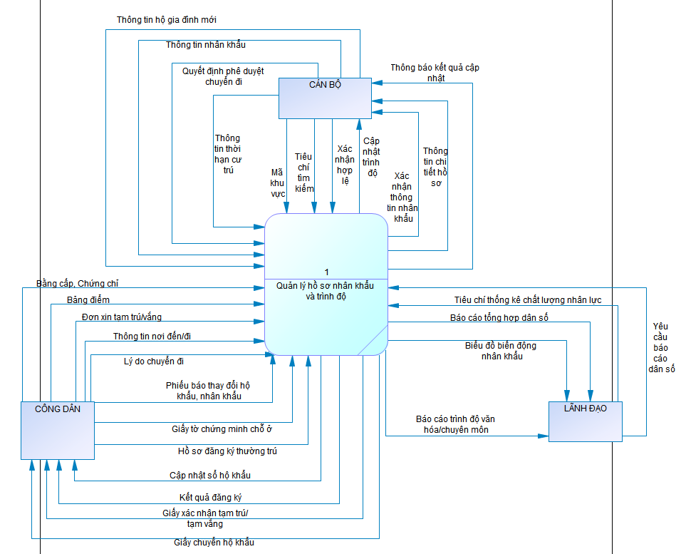

SƠ ĐỒ DFD MỨC 1:
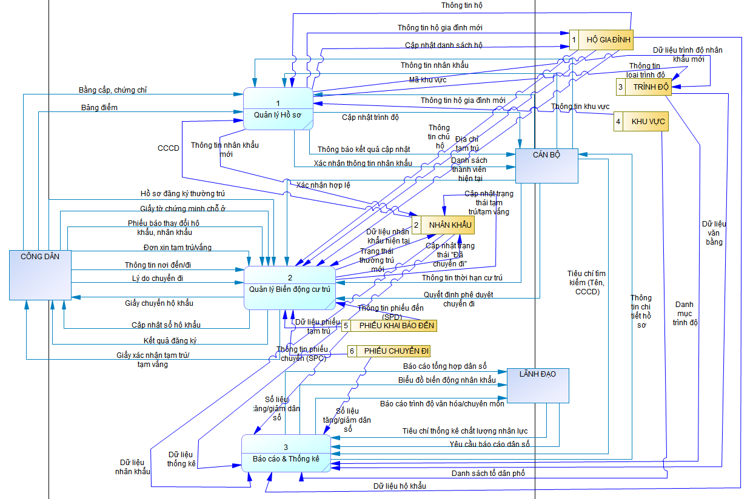

SƠ ĐỒ DFD MỨC 2(QUẢN LÝ HỒ SƠ):
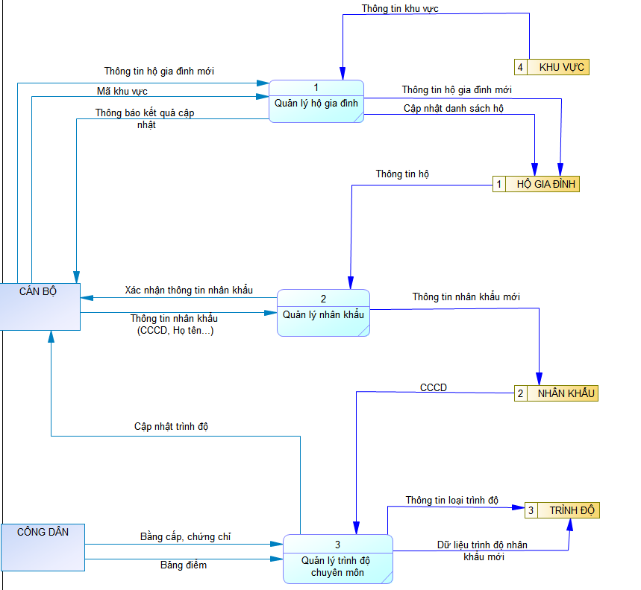

SƠ ĐỒ DFD MỨC 2(QUẢN LÝ BIẾN ĐỘNG CƯ TRÚ):

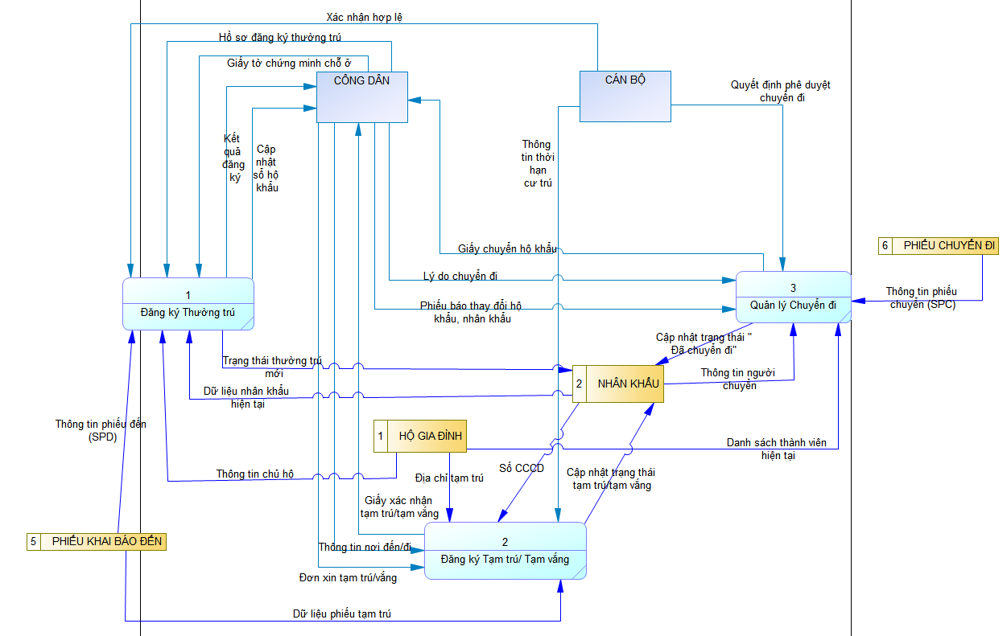

SƠ ĐỒ DFD MỨC 2(BÁO CÁO & THỐNG KÊ):

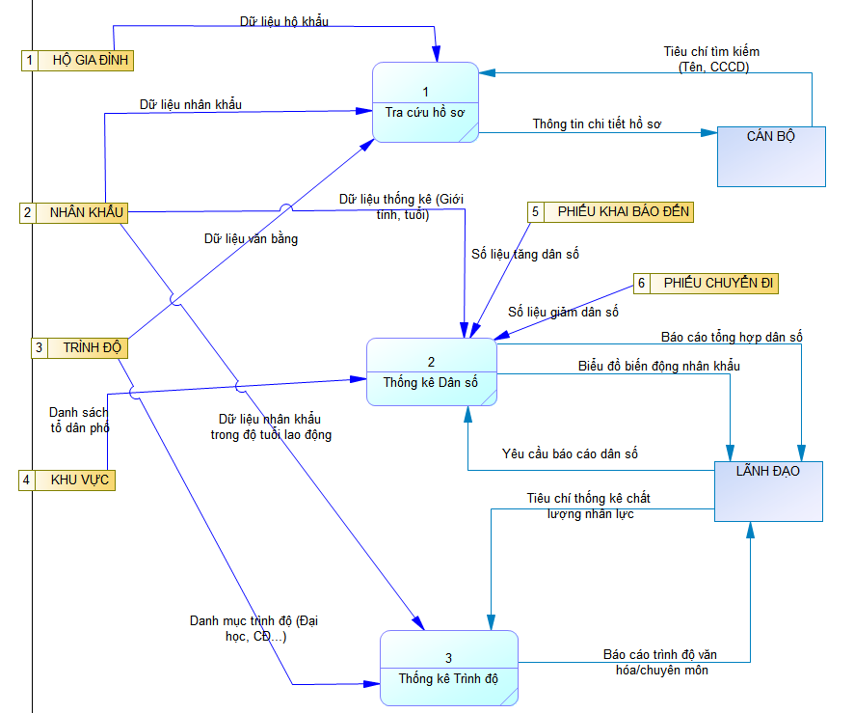

XÁC ĐỊNH THỰC THỂ VÀ THUỘC TÍNH:
- Thực thể KHU VỰC:
- Mã khu vực(MKV)
- Tên Khu vực
- Tên tổ trưởng
- Thực thể HỘ GIA ĐÌNH:
- Mã số hộ(MSH)
- Địa chỉ thường trú
- Tên chủ hộ
- Mã khu vực(MKV)
- Thực thể NHÂN KHẨU:
- Số căn cước công dân (CCCD)
- Họ tên
- Ngày sinh
- Giới tính
- Quê quán
- Dân tộc
- Quan hệ với chủ hộ
- Trạng thái cư trú
- Mã số hộ(MSH)
- Thực thể CÁN BỘ:
- Mã số cán bộ(MSCB)
- Họ tên
- Cấp bậc
- Chức vụ
- Thực thể TRÌNH ĐỘ:
- Mã trình độ
- Tên trình độ
- Tên chuyên ngành
- Thực thể PHIẾU KHAI BÁO ĐẾN:
- Số phiếu đến (SPD)
- Ngày lập
- Loại đăng kí
- Mã số hộ (MSH)
- Mã số cán bộ(MSCB)
- Số căn cước công dân (CCCD)
- Quan hệ với chủ hộ mới
- Thực thể PHIẾU CHUYỂN ĐI:
- Số phiếu chuyển (SPC)
- Ngày lập
- Lý do chuyển đi
- Nơi chuyển đến
- Mã số hộ (MSH)
- Mã số cán bộ(MSCB)
- Số căn cước công dân (CCCD)

SƠ ĐỒ ERD:
